Vyšší odborná škola a Střední průmyslová škola elektrotechnická

Božetěchova 3, Olomouc

Laboratoře elektrotechnických měření
PROTOKOL O MĚŘENÍ
Název úlohy |  |  |  |  |  |  |  |  |  |  |  |  |  |  |  | Číslo úlohy
Měření operačního zesilovače |  |  |  |  |  |  |  |  |  |  |  |  |  |  |  | 102 - 3R
Zadání |  | - Změřte a nakreslete závislost v invertujícím zapojení při stejnosměrném vstupu:  - Změřte a nakreslete závislost výstupního napětí U₂ invertujícího zesilovače s OZ ne zpětnovazebním odporu R₂ při stejnosměrném vstupním napětí U₁= 4 V a vstupním odporu R₁= 20 kΩ.  - Pro předchozí měření vypočítejte teoretické hodnoty výstupního napětí U₂. Naměřené a vypočítané hodnoty srovnejte a vypočítejte jejich absolutní odchylku.  - Měření operačního zesilovače v invertujícím zapojení při střídavém vstupu:  - Měřením ověřte činnost OZ pracujícího jako invertující zesilovač harmonického vstupního napětí U_{1,PP}= 4 V, U_{1,AVG}= 2 V, f = 100 Hz, při zpětnovazebním odporu R₂= 80 kΩ.  - Pro vstupní harmonické napětí (z bodu 2a) a napěťový přenos zesilovače a_{U} = 6 dB změřte a zakreslete časové průběhy vstupního a výstupního napětí zesilovače.
Poř. č. | Příjmení a jméno |  |  |  |  |  |  |  |  |  | Třída |  | Skupina |  |  | Školní rok
7 | Askold Horčička |  |  |  |  |  |  |  |  |  | 3.B |  | 1. |  |  | 2021/22
Datum měření |  |  |  |  | Datum odevzdání |  |  |  | Počet listů |  | Klasifikace
8.3. |  |  |  |  |  |  |  |  |  |  | příprava |  |  | měření | protokol |  | obhajoba
Protokol o měření obsahuje: |  |  |  |  |  |  | Teoretický úvod |  |  |  |  | Tabulky naměřených a vypočtených hodnot
 |  |  |  |  |  |  | Schéma |  |  |  |  | Vzor výpočtu
 |  |  |  |  |  |  | Tabulka použitých přístrojů |  |  |  |  | Grafy
 |  |  |  |  |  |  | Postup měření |  |  |  |  | Závěr

- Teoretický úvod
Operační zesilovač (OZ) je univerzální zesilovací analogový elektronický obvod, který je základním prvkem analogových elektronických systémů. Operační zesilovač je často v praxi pro výpočty nahrazován ideálním operačním zesilovačem. Vlastnosti ideálního operačního zesilovače jsou nekonečně velké zesílení, nekonečně velký vstupní odpor, nulový výstupní odpor, nekonečně široké zesilované kmitočtové pásmo a nulový vlastní šum a zkreslení. Základní OZ má následující vývody → kladný (neinvertující) vstup, záporný (invertující) vstup, výstup a dva napájecí vývody ( ty se často ve schématech nekreslí, já je tam mám).
- Měření OZ v invertujícím zapojení při stejnosměrném vstupu
  - Schéma zapojení
  - Tabulka použitých přístrojů – Tab. č. 1
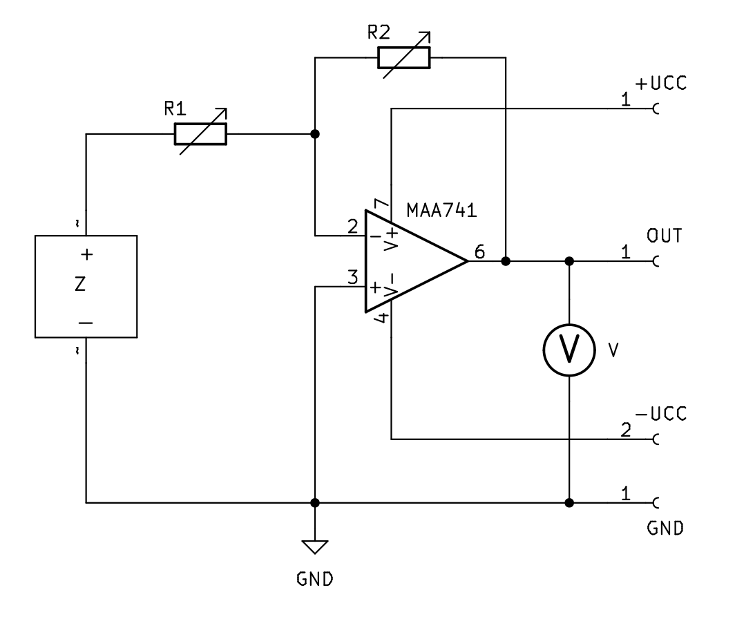Schéma č. 1
Označení v zapojení | Přístroj | Typ | Inventární číslo | Poznámka
V | Voltmetr | MY64 | 0655 | -
R₁ | Odporová dekáda | RLC-D1000 | 10-1370/11 | -
R₂ | Odporová dekáda | RLC-D1000 | 10-1370/05 | -
OZ | Operační zesilovač | MAA741 | 20-0049/01 | -
Z | Zdroj U₁ | - | stůl 7 | -
  - Postup měření
    - Sestavíme zapojení podle schématu.
    - Nastavíme zdroje napětí ve stole na požadované hodnoty.
    - Nastavíme odporové dekády na požadované hodnoty.
    - Změříme napětí na výstupu OZ.
    - Nastavíme odporovou dekádu R₂ na následující hodnotu.
    - Opakujeme body 4 a 5 dokud nezměříme hodnoty U₂ pro všechny požadované hodnoty odporové dekády R₂
  - Vzorce pro výpočty hodnot
    - Napěťový přenos pro invertující OZ →
    - Očekávané výstupní napětí →
    - Absolutní odchylka →
  - Tabulka naměřených a očekávaných hodnot – Tab. č. 2
U_{cc} [V] | ± 15
R₁ [kΩ] | 20
R₂ [kΩ] | 5 | 10 | 20 | 40 | 60 | 80 | 100
U₁ [V] | 4
U_{2,MĚŘENÉ} | -1,08 | -2,08 | -4,12 | -8,21 | -12,28 | -14,49 | -14,50
U_{2,OČEKÁVANÉ} | -1 | -2 | -4 | -8 | -12 | -16 | -20
Δ U₂ [V] | 0,08 | 0,08 | 0,12 | 0,21 | 0,28 | 1,51 | 5,5
  - Graf závislosti měřeného výstupního napětí U₂ na zpětnovazebném odporu
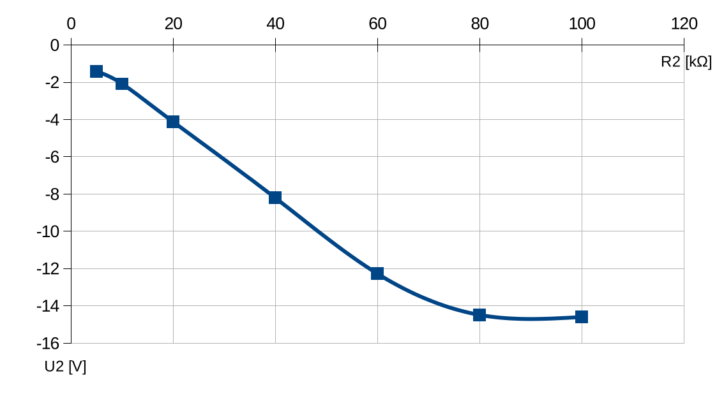Graf č. 1
- Měření OZ v invertujícím zapojení při střídavém vstupu
  - Schéma zapojení
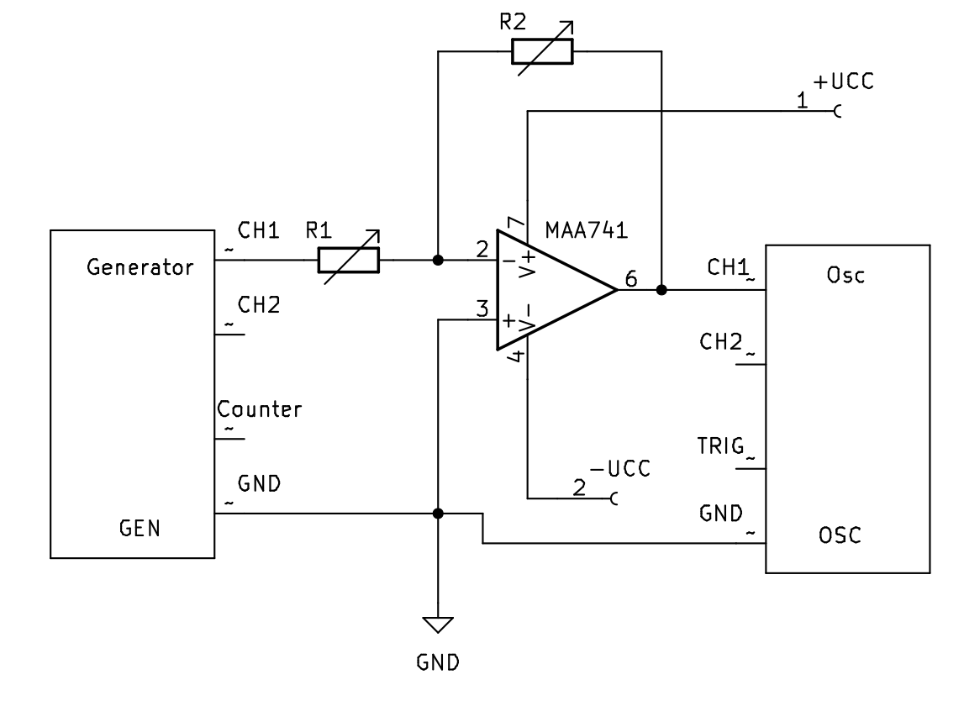Schéma č. 2
  - Tabulka použitých součástek – Tab. č. 3
Označení v zapojení | Přístroj | Typ | Inventární číslo | Poznámka
R₁ | Odporová dekáda | RLC-D1000 | 10-1370/11 | -
R₂ | Odporová dekáda | RLC-D1000 | 10-1370/05 | -
OZ | Operační zesilovač | MAA741 | 20-0049/01 | -
GEN | Generátor | - | Stůl 7 | -
Osc | Osciloskop | - | stůl 7 | -
  - Postup měření
    - Sestavíme zapojení podle schématu.
    - Nastavíme generátor na požadované hodnoty napětí U_{pp} a periody T.
    - Nastavíme odporové dekády na požadované veličiny.
    - Měříme požadované hodnoty na osciloskopu.
    - Nastavíme odporovou dekádu R₂ na následující hodnotu.
    - Opakujeme body 4 a 5 dokud nezměříme všechny veličiny pro všechny požadované hodnoty odporové dekády R₂
  - Výpočet A_{U OČEKÁVANÉ} a A_{U ZMĚŘENÉ}
→a
  - Tabulka naměřených a očekávaných hodnot – Tab. č. 4
R₁ [kΩ] | 5 | 10 | 20 | 40 | 60 | 80 | 100
R₂ [kΩ] | 80
f [Hz] | 100
A_{U OČEKÁVANÉ} [-] | 16 | 8 | 4 | 2 | 1,5 | 1 | 0,8
A_{U ZMĚŘENÉ} [-] | 6,8 | 6.75 | 4.1 | 2.05 | 1,4 | 1.05 | 0.85
U_{1 PP} [V] | 4
U_{2 PP} [V] | 27,2 | 27 | 16,4 | 8,2 | 5,6 | 4,2 | 3,4
  - Výpočet rezistoru R₁ pro zesílení 6 dB
Zadané hodnoty → a_{U} = 6 dB, R₂ = 80 kΩ
→→→→
  - Časový průběh vstupního a výstupního napětí pro a_{U} = 6 dB
Graf č. 2

- Závěr
Chyby měření, odchylky od měřených hodnot a očekávaných budou v našem zapojení OZ způsobeny nedokonalostí OZ, chyby měření přístrojů a osciloskopu budou až zanedbatelné. Napěťové zesílení OZ se dá jednoduše ovládat změnou rezistorů, v našem případě odporových dekád. Dál popíši jednotlivá zapojení podle druhu vstupního signálu.
  - V prvním zapojení se stejnosměrným zdrojem signálu do OZ jsme zjistili, že se zvyšujícím se napěťovým zesílením A_{U} je zvyšuje i absolutní odchylka U_{2 MĚŘENÉ} a U_{2 OČEKÁVANÉ}. Také z tabulky č. 2 můžeme říct, že zesílení 4x je velice nepřesné a zesílení nad 4x už nedává smysl (náš OZ jednoduše nedokáže zesílit na vyšší hodnotu napětí U₂), vyššího zesílení by jsme mohli dosáhnout zmenšením napětí U₁ což ale samozřejmě nedává smysl realizovat.
  - V druhém zapojení se střídavým sinusovým signálem z generátoru a do OZ můžeme nejlépe na grafu č. 2 pozorovat obrácenou fázi výstupního sinusového průběhu vůči tomu vstupnímu, díky tomu víme, že zapojení doopravdy invertuje. Také můžeme vidět, že 6 dB napěťového zesílení odpovídá zesílení výstupního napětí 2x. Z tabulky č. 4 můžeme říct, že oproti vstupu stejnosměrného signálu, je zapojení se střídavým vstupem více nepřesné, co se týče napěťového rozptylu U_{PP}.

